题目要求：<30-P1028-数的计算-题目要求.docx>

## 分析

我们以4为例子来进行说明，4后面可以跟上1,2组成14,24，14后面跟不了,24可以跟上1组成124，再加上4本身就可以得到4的种类，即 4,14,24,124

f[1]=1

f[2]=2=f[1]+1

f[3]=2=f[1]+1

f[4]=4=f[1]+f[2]+1

f[5]=4=f[1]+f[2]+1

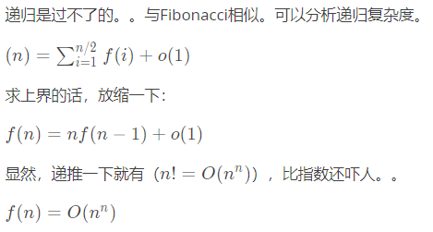

## 我的代码：

附上文件路径：<数的计算-题解.docx>

1. #include<stdio.h>
2. #include<math.h>
3. #define N 10001
4. int n,step[N];
5. int main(void)
6. {
7. scanf("%d",&n);
8. for(int i=0;i<n;i++){
9. for(int j=0;j<i/2.0;j++)
10. step[i]+=step[j];
11. step[i]++;
12. }
13. printf("%d",step[n-1]);
14. }